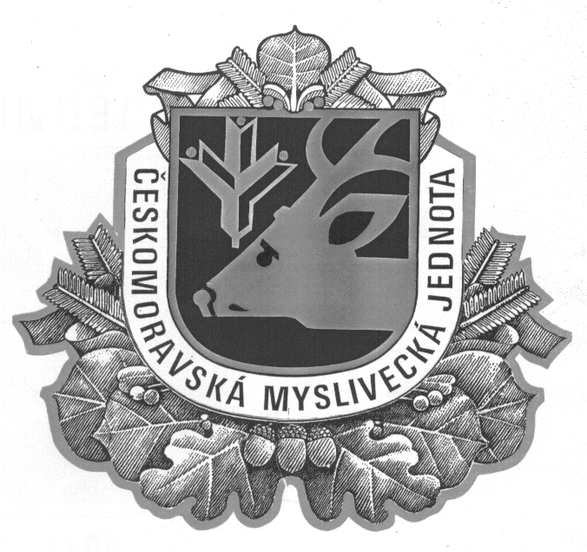

ČESKOMORAVSKÁ MYSLIVECKÁ JEDNOTA z.s.,
ČESKOMORAVSKÁ KYNOLOGICKÁ JEDNOTA,
OKRESNÍ MYSLIVECKÝ SPOLEK BRUNTÁL

POŘÁDÁ
ve spolupráci s MS Tetřev Horní Benešov
Jarní svod psů (JS)

v sobotu 14.6.2025

Sraz vůdců je stanoven na 8:00 hod. posuzování bude zahájeno v 09:00 hod.

Místo srazu : Horní Benešov – Luhy – sportovní areál

Rozhodčí exteriéru : Dalibor Smékal

VŠEOBECNÉ PODMÍNKY:

Posuzování se řídí dle platného řádu pro posuzování exteriéru.
- Pro účast na JS není nutná přihláška
- Ztotožnění psa bude provedeno kontrolou čipu.
- Vůdci psů musí dodržovat hygienická opatření související s pandemickou situací, které budou platné v den konání JS.
- Během posuzování je nutné dodržovat VETERINÁRNÍ ZÁKON 166/1999, ve znění pozdějších předpisů a Zákon na ochranu zvířat 246/1992 ve znění pozdějších předpisů.
- Vůdce psa je povinen dodržovat aktuální hygienická opatření související
s pandemickou situací.
- Po celou dobu posuzování musí mít vůdce psa pod neustálou kontrolou,
musí pro svého psa zabezpečit napájení a krmení a musí se aktivně
podílet na ochraně svého psa před utrpením.
- Vedoucí psa musí být ustrojen dle mysliveckých tradic, mít u sebe průkaz
původu psa, potvrzení o vakcinaci psa .V případě, že je členem ČMMJ
členský průkaz člena ČMMJ, nečlenové ČMMJ doklad o pojištění
odpovědnosti za psa.
- Vedoucí psa ručí za veškeré psem způsobené škody, pořadatel nenese
odpovědnost za případnou ztrátu psa.
- Posuzování se provádí za každého počasí.
VETERINÁRNÍ PODMÍNKY:
Psi účastnící se posuzování musí být klinicky zdraví. Psi pocházející z ČR musí být doprovázeni platným očkovacím průkazem (dle § 6 veterinárního zákona) nebo platným pasem pro malá zvířata. Tyto doklady musí obsahovat záznam, že pes má platné očkování proti vzteklině, tzn. Ve stáří od 3 do 6 měsíců psa po 21 dnech ode dne, kdy bylo provedeno základní očkování, anebo ode dne přeočkování v případě, že byla očkovací látka podána během doby platnosti předchozí očkovací látky. Pes musí splňovat podmínku, že byl proti vzteklině očkován dle očkovacího schématu. Psi musí být dle vakcinačního schématu stanoveného výrobcem vakcíny v imunitě proti psince, parvoviróze a infekční hepatitidě. Toto se týká i psů, kteří se posuzování přímo neúčastní, ale jsou v místě posuzování přítomni.
Posuzování se nesmí zúčastnit psi, kteří neprošli veterinární přejímkou, nebo nesplňují veterinární podmínky.

POPLATKY :

200,- Kč člen ČMMJ registrovaný na OMS Bruntál
300,- Kč člen ČMMJ neregistrovaný na OMS Bruntál
400,- Kč nečlen ČMMJ
500,- Kč cizinec

Platba přímo na místě.

Richard Košut
předseda OMS Bruntál,

Adam Vaškuj
předseda kynologické komise OMS Bruntál

Myslivecké kynologii zdar!

Tel. : 724 727 689
email.: bruntal@cmmj.cz
Web :https://bruntal.cmmj.cz

